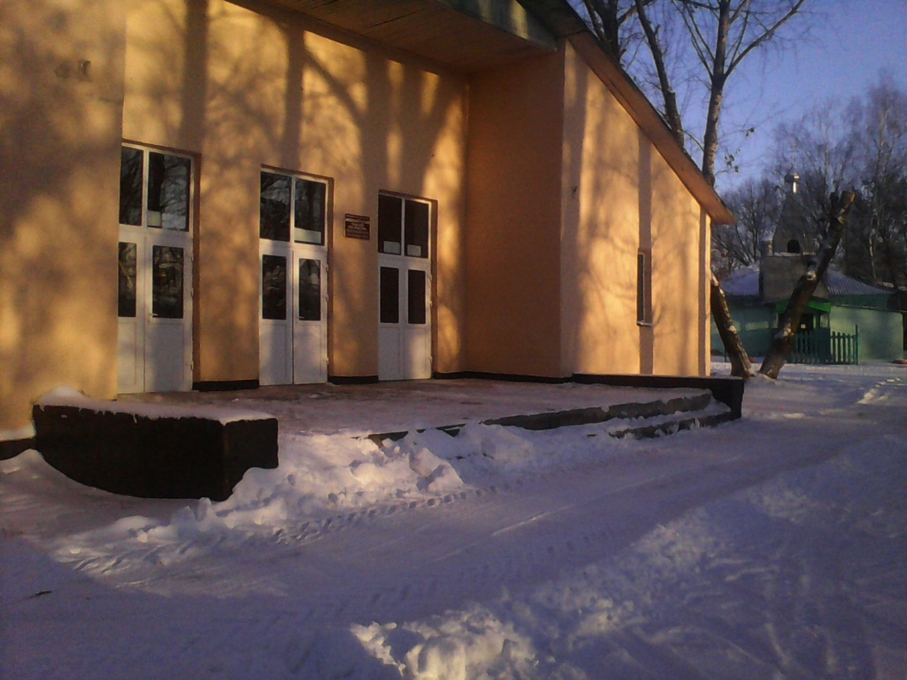

"НИЖНЕБАЙГОРСКИЙ СЕЛЬСКИЙ

ДОМ КУЛЬТУРЫ".

отчет
за 1-й кв.

В первом кв. проводилось 1 негативных 34 дискотеки, а также проводились беседы и различные викторины антинаркотической направленности, репетиции и кружки.
06.01.2018 г.
Повелась дискотека с развлекательными играми, посвященная Рождеству Христову «Коляда». Посетители веселились, принимая участие в конкурсах. Двадцать человек присутствовало на дискотеке.
08.01.2018г.

"Рождественский концерт"
Кол.-в "Старинушка" показал постановку "Сватовство на Рождество". Исполнил калядки и частушки под гармошку, а так же Мария фальченко прочитала собственных два стихотворения .
Гость Александр Шишкин продолжил и завершил праздничный концерт песнями под гитару. Гостей было 70чел.

11.01.2018г.

"Спасский церковный хор"
Были приглашены гости из г. Воронежа . Хор спел украинские ,беларуские и русские Рождественнские калядки .В завершении выступления церковного хора настоятель "Нижнебайгорского" храма отец Василий поблагодарил церковный кол.-в за предоставленное выступление. Присутствующих 100чел.

20.01.2018г.

"Все новое забытое старое"
Отчетный концерт , посвященный ушедшему году. В программе прозвучали песни ,которые исполняли участники в течение 2017года.Выступил коллектив "Старинушка",детский коллектив "ДО-РЭ-МИ",а так же постоянная участница Мария Фальченко. Концерт посетило 60 чел.

"День Святого Валентина"

10.02.2018г.

На сцене СДК состоялся концерт. Краткую историю о Святом Валентине рассказали ведущие Анжела Мещерякова и Нина Казьмина. В программе концерта прозвучали песни о любви. Ученики 10-го кл. исполнили красивый танец. Завершением праздника была молодежная дискотека. На празднике 50чел.

18.02.2018г.

"Широкая Масленица"

Праздник открыл фольклорный коллектив "Старинушка". Исполнили песни про масленицу, так же приняли участие в программе детский кол-в "ДО-РЭ-МИ и Мария Фальченко. Николай Чулков спел песню на баяне. После концерта гости были приглашены на поедание блинов и на традиционное сожение чучела. Завершением праздника было катание детей на лошадях.
Жителей и гостей 100чел.

23.02.2018г.

"А Ну-Ка парни!

Праздник ,посвященный 23февраля открыл детский кол.-в ДО-РЭ-МИ с песней "Защитники Отечества". Первый раз принял участие и спел песню "Первым делом самолеты" ученик з го-кл. Мещеряков Максим. Две команды ребят "Беркут" и "Защитники" показали свои спортивные навыки. Жюри оценивали их старания. В музыкальных рекламах исполнялись песни по тематике. Праздничный вечер завершился награждением команд и молодежной дискотекой.
Болельщиков 50чел.

07. 03.2018г
"Наши любимые"

Праздничный вечер открыли с поздравления наших любимых женщин. Четыре участницы были выбраны для конкурса. Жури оценивали девочек за их оригинальность, смекалку и артистичность. В музыкальных паузах выступали Николай Чулков, Павел Баскаков,Ромир Енин и др. Завершением конкурса жури дали титулы девочкам "Мисс очарование","Мисс нежность","Мисс красота"и "Мисс оригинальность".Праздничный вечер завершили Щедрин Генадий,Бугаенко Алексей ,испонив песни для женщин.
Присутствовало 40чел.
23.03.2018г.
Всемирный День поэзии 21.03.2018г. Выставку предоставила библиотекарь Тамара Литвинова.
"День работника культуры"
Этот конкурсный фестиваль прошел в двух зонах. Первая в "Нижнебайгорском СДК". Работники культуры показали свои номинации.
Присутствовало 40 чел.

В программе прозвучат песни о женщинах . Коллектив «Старинушка» и детский коллектив «Ромашка» выступят со своими репертуарами. Мария Фальченко исполнит песни Надежды Кадышевой («Сапожки», «Звездам навстречу») и другие народные песни, а также песни Аллы Пугачевой («Без меня»,«Первое слово»).
Зоя Николаевна зачитает свои стихи, посвященные женщинам. В празднике примет участие гость – Шишкин Александр. Он споет песни под гитару.
Праздник завершится поздравлением от главы Нижнебайгорской администрации.
02.02.2017г.
Праздничная программа подготовлена совместно с учениками "Нижнебайгорской СОШ". Ребята споют частушки под гармошку. В фойе СДК жителей и гостей ждет угощение блинами и выпечкой руками наших жителей ,принявших участие в празднике . Чаепитие чая на травах. Библиотекарь подготовит выставку старинного быта. Коллектив "Старинушка" исполнит народные старинные песни "Ивушка", "Катеринкин муж гуляка","Канарейка" и другие. Мария Фальченко споет несколько песен. Традиционно праздник завершится сжиганием чучела Масленицы.

«Твое здоровье» беседу с детьми провела мед. Раб. Бобрешова В.В. в «Нижнебайгорском СОШ». Она рассказала, чем нужно заниматься, чтобы меньше болеть и как укреплять свое здоровье. Прослушали лекцию 15 чел.
10.02.2018г.

На сцене СДК состоялся концерт .Краткую историю о Святом Валентине рассказали ведущие Казьмина Нина и Мещерякова Анжела . В программе концерта прозвучали песни о любви. Дуэт коллектива «ДО-РЭ-МИ» исполнил песни певицы Нюши « Где ты ,там я » ,«Не боюсь», сольно спели песни про любовь из коллектива «Ромашка», также показали бальный танец ученики десятого класса. Студентка г. Воронежа Вика Садыгова танцевала восточный танец. Завершением концертной программы была молодежная дискотека. Присутствовало 40чел.

23.02.2018.г
Праздник прошел в Доме культуры с. Нижняя Байгора По традиции в этот день торжественное мероприятие открыл с поздравительным словом глава Нижнебайгорской сельской администрации Требунских Алексей Васильевич, поздравил новобранцев и всех кто посвятил себя службе нашей Родины. Вручил памятные подарки.
Коллектив «Старинушка» исполнит народные песни, в сольном исполнении выступят ученики "Нижнебайгорской СОШ", Мария Фальченко и детский коллектив "ДО-РЭ-МИ". Пройдут конкурсы соревнований" Кто сильнее?"

26.02.2017г. Не прошло много времени подошел следующий праздник. Мы не верили, что люди придут, но ошиблись значит им нравимся, и они желают нас снова слушать. И на «Масленицу» на блины пришло 40чел. Праздник начал наш новый гармонист Требунских Василий Алексеевич, играя мотанью кол. «Старинушка» пошел в пляс приглашая гостей. После десяти минутной разминки кол. «Старинушка» исполнил свои народные песни. А служитель Нижнебайгорского храма Бредихин Григорий Борисович спел старинную песню «Пташка». После концертного выступления гости были приглашены на поедание блинов, которые испекли жители с. Нижняя Байгора , и не отказавшись в принятие этого праздника выпечкой занимались Чубарова Г.В.,ЩедринаО.П.,Журкина Е.А, пока гости поедали блины гармонист играл частушки и кто хотел по желанию пел. В завершении все приглашены на улицу для сжигания чучела. Вся программа подготовлена и проведена кол. «Старинушка».
08.03.2017г. Праздник, посвященный 8 марта «Ну как же нам без вас прожить». Концерт начали с поздравления главы" Нижнебайгорского сельского поселения" Требунских А.В.
В этом праздничном концерте принять участие не смогли наши новые участники, которых ждали с нетерпением по уважительным причинам, но наши постоянные участники хорошо выступили и спели песни. Кол. «Старинушка» тоже не принимал участие т.к. некоторые постились. В гости к нам приехал поздравить наших женщин и исполнить свои песни Мамедов Роман Антонович. Он спел четыре свои песни и посмотрел весь концерт. Детский кол. «До, Рэ, Ми» спел песни , посвященные женскому дню Садыгова Вика танцевала танец, а также Фальченко М.Ф. и другие исполнили сольные песни. Лихачев Сережа кадет Горожанского казачьего кадетского корпуса прочел трогательный стих о маме.
С нашими мамами из зрительного зала была проведена викторина. Мы узнали на сколько наши мамы эрудированны и за участие получили не большие подарочки. На концерт пришло 30чел.
23.03.2017г. Библиотекарь Литвинова Т.А. провела беседу с детьми на тему "Кто такой патриот?" Показала книги, рассказала о персонажах.

